Департамент образования и науки города Москвы Государственное автономное образовательное учреждение высшего образования города Москвы «Московский городской педагогический университет» Институт цифрового образования Департамент информатики, управления и технологий

ДИСЦИПЛИНА:

Инструменты для хранения и обработки больших данных

Практическая работа №1

Тема:

Визуализация данных из CSV-файла

Выполнила: Шепелева Е. В., группа: АДЭУ-201

Преподаватель: Т. М. Босенко

Москва

2022

# Вариант №3

Homework (https://www.kaggle.com/datasets/yonkotoshiro/homework)

## Этап №1. Создание подключения

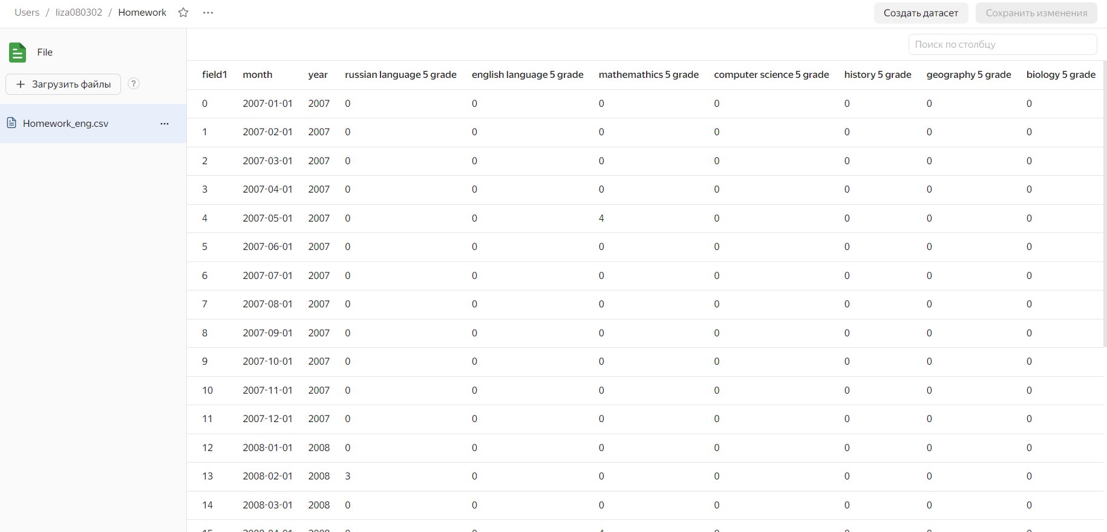

## Этап №2. Создание датасета

### Создание поля «месяц»

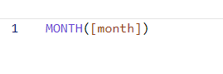

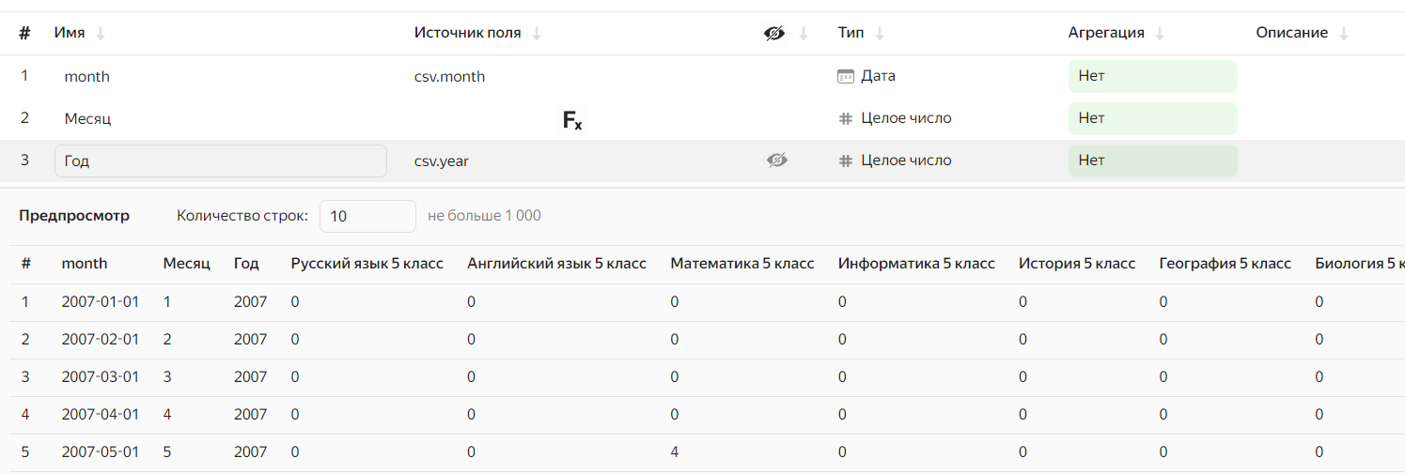

Для создания чартов необходимо создать поля с общим кол-вом запросов по каждому предмету и классу:

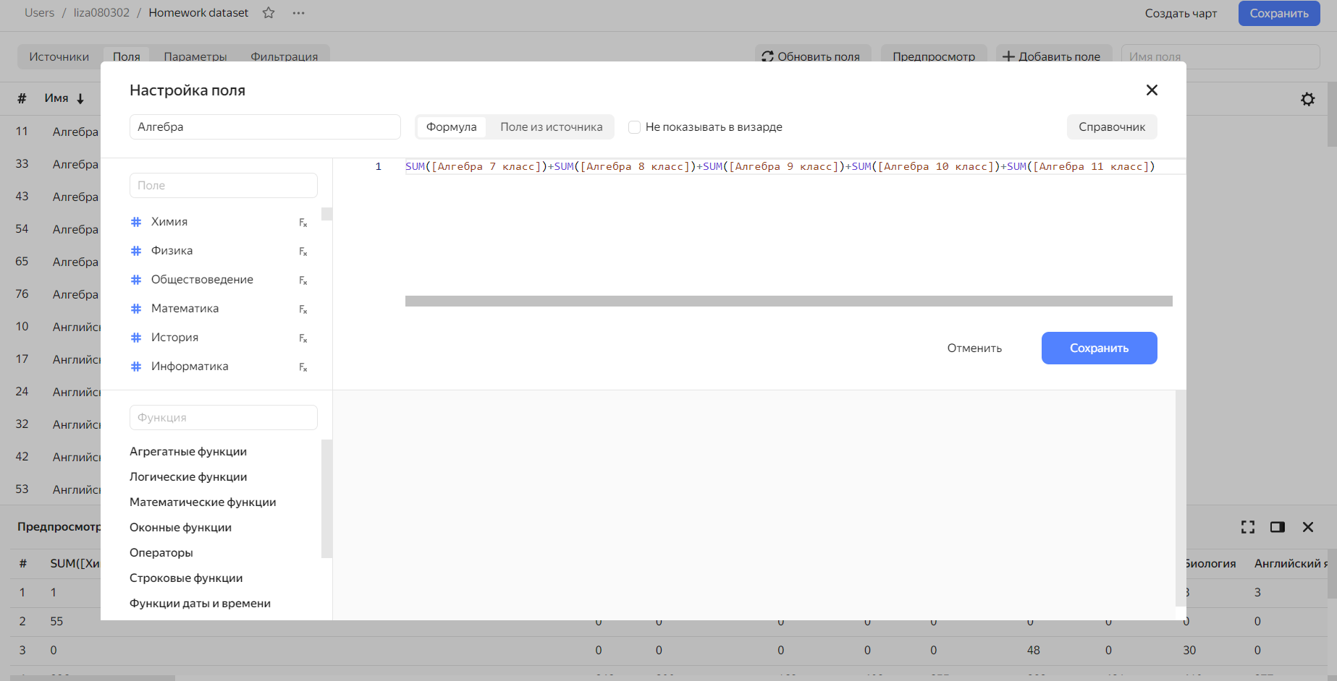

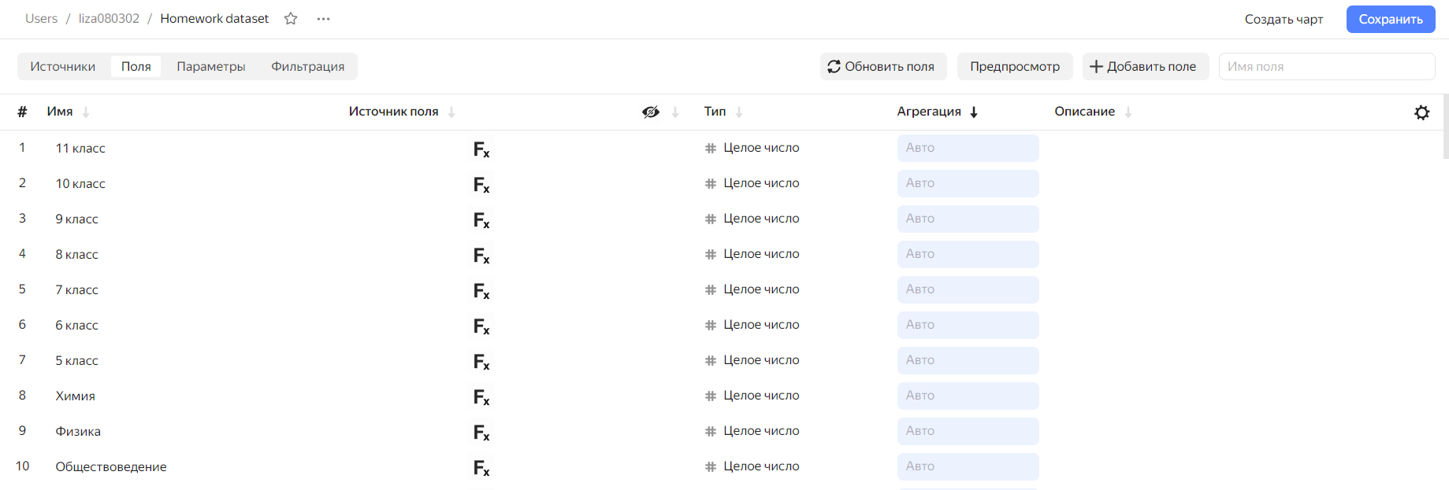

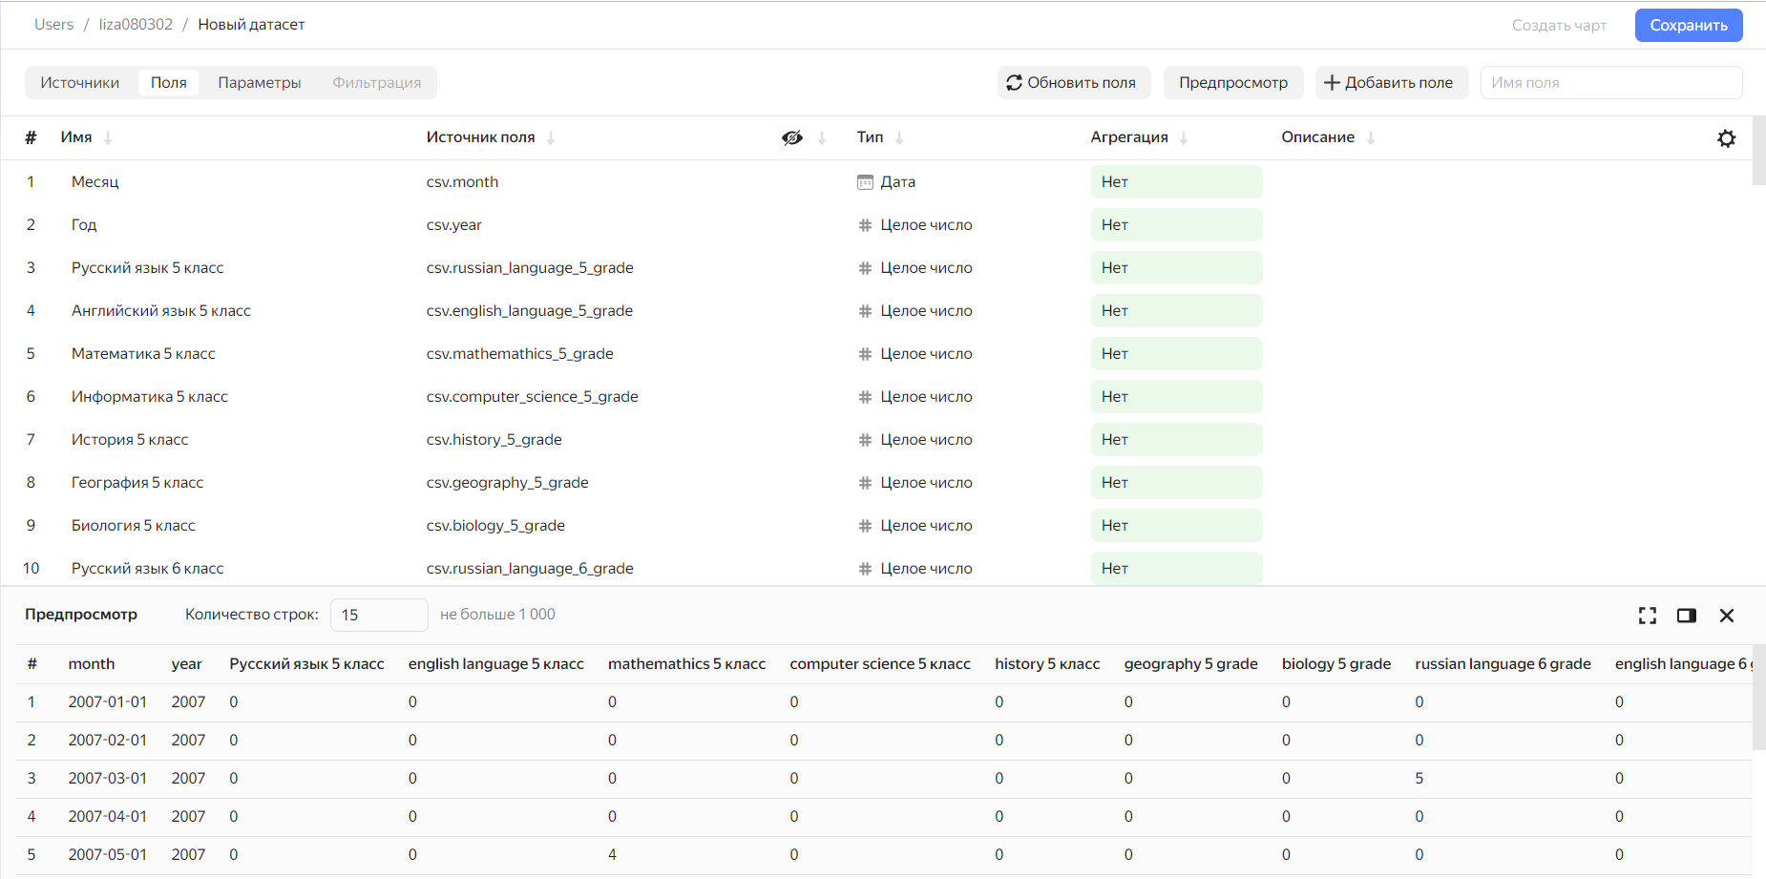

## Этап №3. Создание первого чарта

Пусть первый чарт отображает кол-во запросов по классам, разделенным по месяцам.

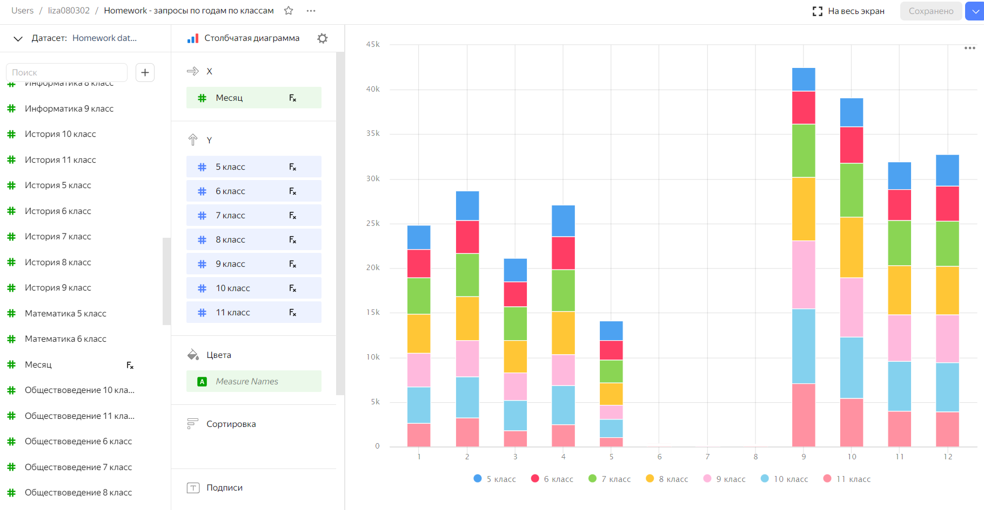

## Этап №4. Создание второго чарта

Второй чарт будет отображать кол-во запросов по каждому предмету, разделенных по годам

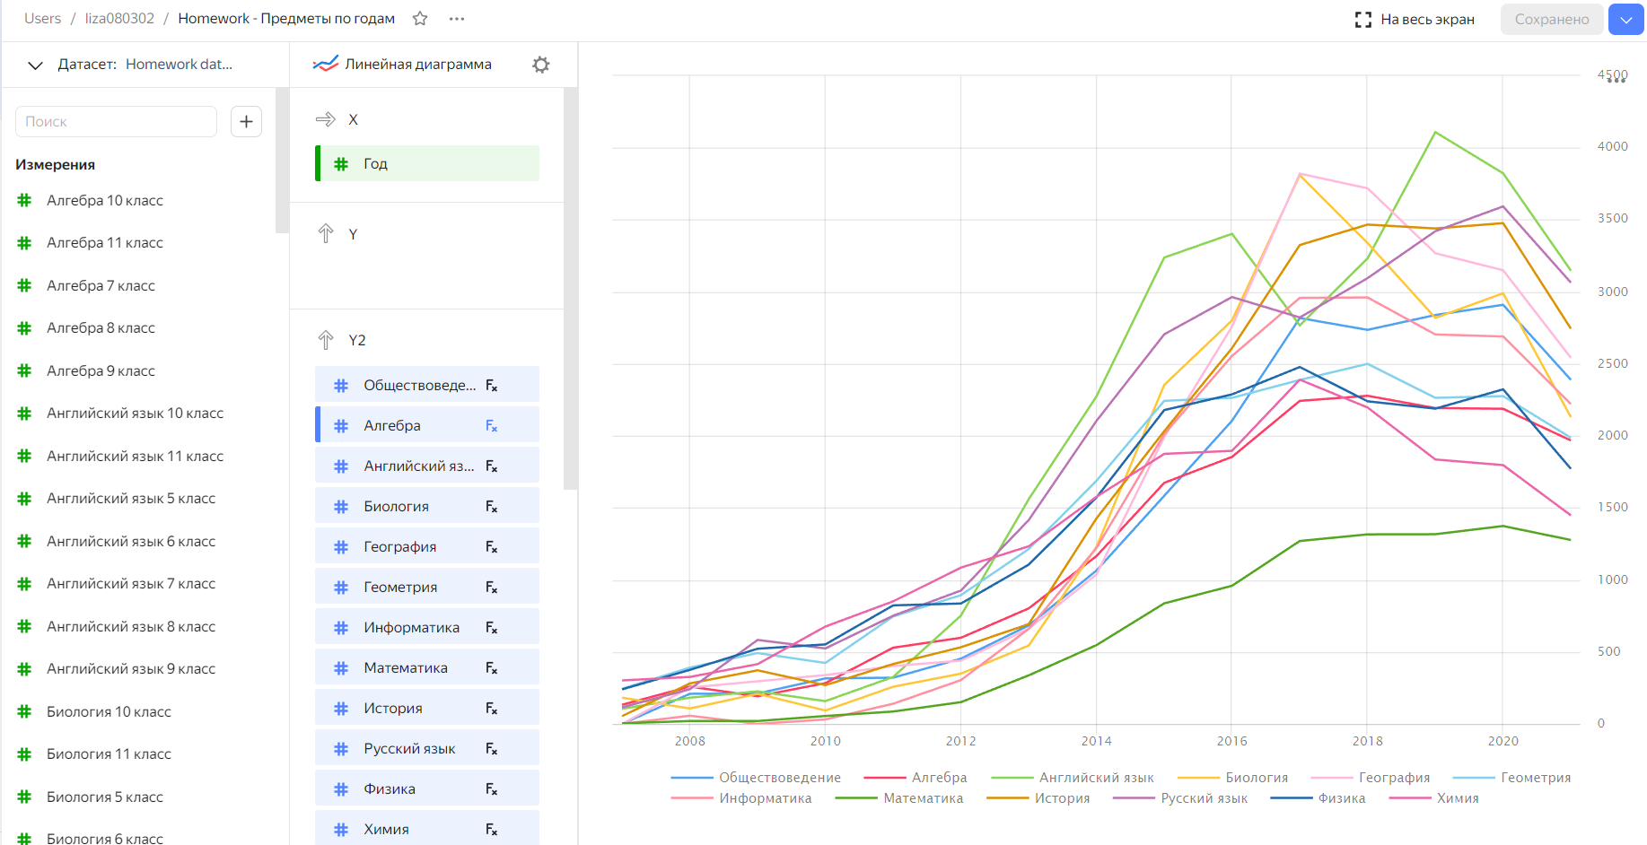

## Этап №5. Создание дашборда

Создам дашборд под названием «Homework dashboard», расположу на нем два чарта, созданных на этапах выше и несколько селекторов.

Первый селектор будет позволять делать выборку по годам, второй по месяцам:

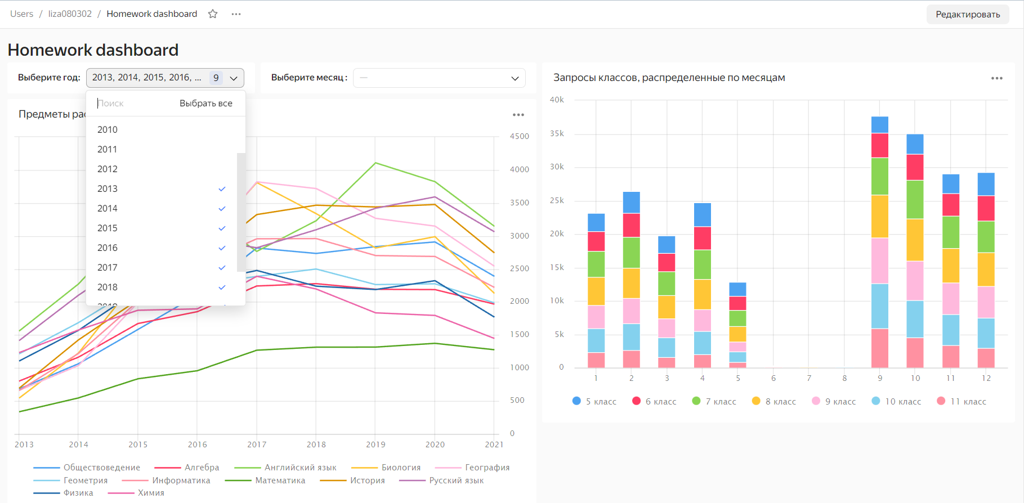

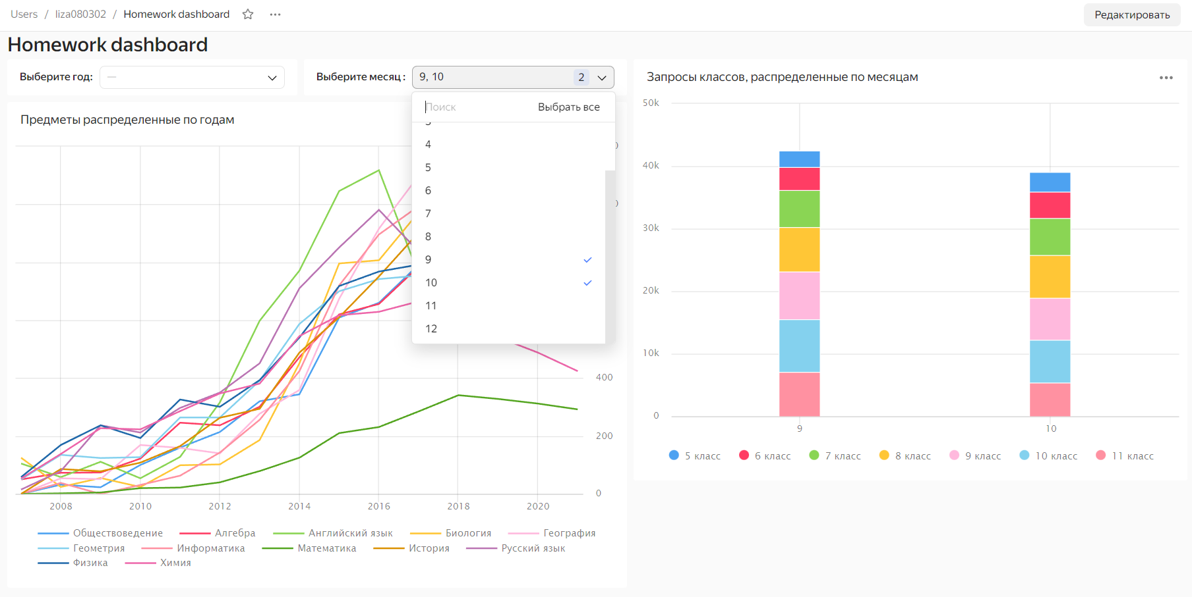

## Этап №6. Выводы

Подведу несколько выводов, которые можно сделать по диаграммам:

* Самое наименьше количество запросов поступает в следующие месяцы: июнь, июль и август; 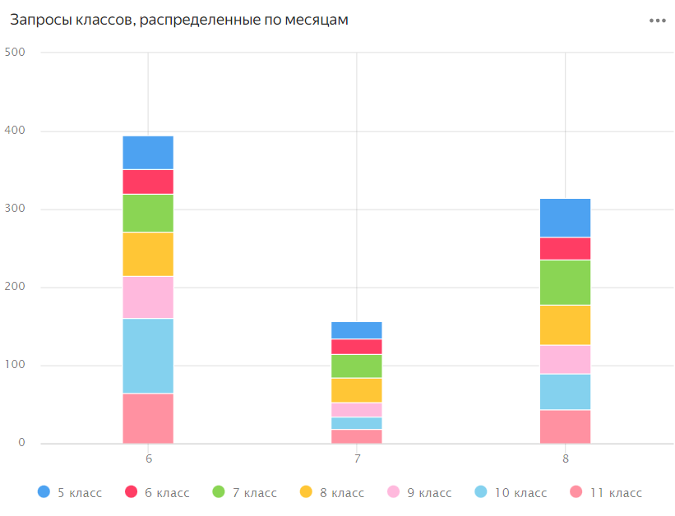
* Английский язык является лидером среди запросов с 2019-2021 года; 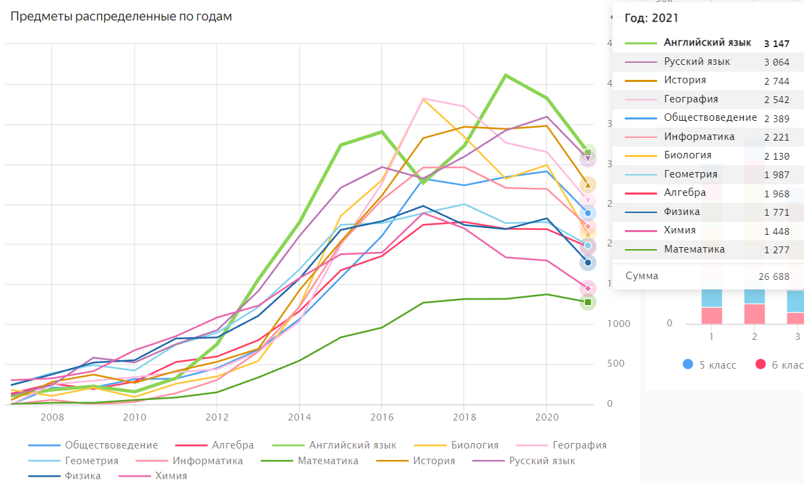
* Наибольшее кол-во запросов с 2007-2021 год поступило в 2019 году;
* Три лидирующих класса по кол-ву запросов (от наибольшего к наименьшему): 10, 8 и 7.

## Ссылка на дашборд

Ссылка на дашборд: <https://datalens.yandex/ff0fmfrorrki5>